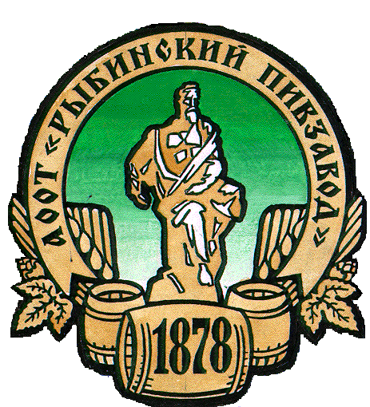ОАО «РЫБИНСКИЙ ПИВЗАВОД»
152900, Ярославская область, г. Рыбинск, ул. Рабочая -48
ИНН 7610026700, ОКОПФ-47, ОКФС-17, ОКПО 00341385
Тел. 26-23-72. 26-19-05, тел/факс 26-35-77, 26-19-07

Исх. № ___ от «07» сентября 2011 г.

ООО «Реестр-РН»

Сообщение о существенном факте
«Сведения о решениях общих собраний»

1. Общие сведения
1.1. Полное фирменное наименование эмитента: Открытое акционерное общество «Рыбинский пивзавод»
1.2. Сокращенное фирменное наименование эмитента ОАО «Рыбинский пивзавод»
1.3. Место нахождения эмитента: г. Рыбинск, Ярославская область, ул. Рабочая, д. 48.
1.4. ОГРН эмитента 1027601124836
1.5. ИНН эмитента 7610026700
1.6. Уникальный код эмитента, присвоенный регистрирующим органом 09058-А
1.7. Адрес страницы в сети Интернет, используемый эмитентом для раскрытия информации www.reestrrn.ru
2. Содержание сообщения
2.1. Вид общего собрания: общее внеочередное собрание акционеров ОАО «Рыбинский пивзавод».
2.2. Форма проведения общего собрания: собрание (совместное присутствие акционеров для обсуждения вопросов повестки дня и принятия решений по вопросам, поставленным на голосование).
2.3. Дата и место проведения общего собрания: 05.09.2011 года, Ярославская область, г. Рыбинск, ул. Рабочая, д. 48.
2.4. Кворум общего собрания: в соответствии со ст. 58 ФЗ «Об акционерных обществах» общее собрание акционеров правомочно /имеет кворум/, в нем приняли участие акционеры, обладающие в совокупности более чем 50% голосов размещенных голосующих акций общества. На момент начала собрания зарегистрировались 7 акционеров, имеющих право принимать участие в собрании акционеров, обладающих в совокупности 3123 голосующими акциями общества, что составляет 72,17 % от общего числа голосующих акций общества. Т.о. кворум для проведения собрания акционеров имеется.
2.5. Вопросы, поставленные на голосование, и итоги голосования по ним:
1. Реорганизация ОАО «Рыбинский пивзавод» в форме преобразования из открытого акционерного общества в общество с ограниченной ответственностью.
Итоги голосования:
«За» - 17 голосов, что составляет 0,54 % голосов акционеров – владельцев голосующих акций общества, принявших участие в собрании.
«Против» - нет голосов, что составляет 0% голосов акционеров – владельцев голосующих акций общества, принявших участие в собрании.
«Воздержался» - 3106 голосов, что составляет 99,46 % голосов акционеров – владельцев голосующих акций общества, принявших участие в собрании.
Решение не принято.

2. Освобождение ОАО «Рыбинский пивзавод» от обязанности осуществлять раскрытие информации в форме ежеквартальных отчетов и существенных фактов.
Итоги голосования:
«За» - 3121 голос, что составляет 99,93 % голосов акционеров – владельцев голосующих акций общества, принявших участие в собрании.
«Против» - 2 голоса, что составляет 0,046 % голосов акционеров – владельцев голосующих акций общества, принявших участие в собрании.
«Воздержался» - 0 голосов, что составляет 0 % голосов акционеров – владельцев голосующих акций общества, принявших участие в собрании.
Квалифицированным большинством в три четверти голосов акционеров - владельцев голосующих акций, принимающих участие в общем собрании акционеров принято решение: «Освободить ОАО «Рыбинский пивзавод» от обязанности осуществлять раскрытие информации в форме ежеквартальных отчетов и существенных фактов».

2.6. Формулировки решений, принятых общим собранием акционеров:
1. Решение не принято.
2. Принято решение: «Освободить ОАО «Рыбинский пивзавод» от обязанности осуществлять раскрытие информации в форме ежеквартальных отчетов и существенных фактов».

2.7. Дата составления протокола общего собрания – 06 сентября 2011 года.

Генеральный директор: Н.Ю. Коюшков

